Labo Embedded Systems II

Team TurnTable

Daan Delabie - Pieter Vanherck - Tuur Vandecauter - Jona Cappelle – Niels Bauwens

2019 - 2020

# Conceptbeschrijving

Op het terras bij het studentenrestaurant van Technologiecampus Gent zijn enkele tafels voorzien om buiten te zitten, eten, werken, … . Studenten blijven echter niet lang zitten. Met project ‘Turn Table’ wordt ervoor gezorgd dat mensen langer blijven zitten aan de voorziene tafels. Hierdoor wordt een leuke campus sfeer gecreëerd. Om dit te doen wordt van de tafel een interactief spel gemaakt die gebaseerd is op het spel ‘Simon’. Dit is een geheugenspel waarbij een bepaalde sequentie van vier verschillende symbolen wordt weergegeven. De speler moet de combinatie van die symbolen herhalen. Indien de speler hierin slaagt wordt een extra symbool toegevoegd aan de sequentie. Dit gaat verder tot de speler een fout maakt. Zijn score is gelijk aan het maximum aantal symbolen die de speler onthouden heeft.

De tafels zijn voorzien van een draaiend platform in het midden. Hiervan wordt gebruik gemaakt om het spel een nieuwe dimensie te geven. Het volledig systeem wordt ingewerkt in de schijf. Indien de schijf beweegt wordt met behulp van een accelerometer de aanwezigheid van een speler vastgelegd. Zo kan het systeem uit sleepmode gehaald worden. De positie waarin de schijf gedraaid staat bepaalt het symbool. Om de sequentie van symbolen te vormen in het spel moet aan de schijf gedraaid worden tot deze op een bepaalde posities staat, dit voor ieder symbool. Er wordt een drukknop voorzien waarbij de speler de symbool positie van de schijf kan bevestigen. De positie van de schijf wordt bepaald aan de hand van een kompas sensor.

De speler is in staat om zijn score af te lezen via 7-segment displays. Indien de score binnen de top 3 valt wordt deze doorgestuurd via LoRa zodat de top 3 altijd online te raadplegen valt. Om een identiteit te geven aan de spelers uit de top 3 wordt vooraleer het spel te starten de studentenkaart van de speler gescand via RFID. Op die manier kunnen ook enkel studenten afkomstig van de campus dit spel spelen.

Het volledige embedded system werkt autonoom met behulp van een batterij en een zonnepaneel.

Bij dit ontwerp wordt rekening gehouden met het retrofitten van de tafel, die bovendien onderhevig zijn aan de Belgische weersomstandigheden, waarbij gestreefd wordt naar een esthetisch mooi design.

**Inhoud**

1 Conceptbeschrijving 1

2 Specificaties 4

3 Sensoren 5

3.1 Software 5

3.2 Kompas 6

3.3 Kalibratie 7

3.4 Accelerometer 8

3.5 Energiemetingen 8

3.6 Design PCB 8

4 Energy Harvesting 9

4.1 Assumpties voor de berekeningen 9

4.2 Berekeningen 9

4.3 Zonnepaneel 12

4.4 Supercap 12

4.5 Hardware 13

4.5.1 Opladen van de supercap 13

4.5.2 Opladen van de batterij 13

4.5.3 PCB ontwerp 14

4.6 Evaluatie 14

5 Connectiviteit en Visualisatie 15

5.1 Lokaal 15

5.1.1 Payload Encoder 15

5.1.2 LoRa 16

5.2 Cloud 17

5.2.1 Payload Decoder & Data Storage 17

5.2.2 Mysql Database 18

5.2.3 Web Visualisatie 20

6 Besluit 23

7 Referenties 24

**Figurenlijst**

Figuur 1: Meting kompas 360° rotatie 6

Figuur 2: Assen kompas voor kalibratie (links), 3D plot voor kalibratie (rechts) 7

Figuur 3: Assen kompas na kalibratie (links), 3D plot na kalibratie (rechts) 7

Figuur 4: Main PCB voorkant (links), achterkant (rechts) 9

Figuur 5: Schema voor het opladen van de supercap 13

Figuur 6: Schema voor het opladen van de batterij 14

Figuur 7: Voorkant (links) en achterkant (rechts) van de Energy Harvesting PCB 14

Figuur 8: Connectiviteit (lokaal) 15

Figuur 9: RN2483 LoRa Modem 16

Figuur 10: Connectiviteit en visualisatie (cloud) 17

Figuur 11: TTN Decoder output 18

Figuur 12: Swagger API a.d.h.v. cURL 19

Figuur 13: Python output 20

Figuur 14: Toegevoegd record in MYSQL database 20

Figuur 15: Website "Today's Best" 21

Figuur 16: Website "Hall of Fame" (links) en "Latest plays" (rechts) 21

Figuur 17: Website volledig 22

# Specificaties

Functionele vereisten

* Autonome werking voor minimum 5 jaar
* Data moet verzonden worden na ieder gespeeld spel waarbij de behaalde score binnen de top 3 valt
* Data moet altijd online beschikbaar zijn met een performantie van 90%
* Communicatie link moet een performantie hebben van 90%
* Het spel moet 97% van de tijd goed werken
* Het spel moet gedurende een uur kunnen gespeeld worden zonder stoppen
* De positie van de schijf moet  geregistreerd worden met een afwijking tussen -35° tot  35° gemeten tussen de symbool positie en de pijl.
* De speler moet een score kunnen zien
* De speler moet een voorbeeld sequentie kunnen zien van het “Simon” spel
* De tafel moet eender waar buiten op de technologiecampus gent functioneren
* Spel moet op duidelijke manier gespeeld kunnen worden zonder veel extra uitleg

Andere technische vereisten

* Retrofitten van een bestaande tafel die buiten staat, met in het midden een draaiende schijf
* Waterdicht IP46  (bestendig tegen stortbuien)
* Bestand tegen rukwinden van 100 km/u
* Bestand tegen buitentemperaturen in alle seizoenen (-15 tot 45 °C)
* Gewicht van maximum 5 kg
* Moet werken in omstandigheden waarbij de zonnestraling volgende waarden heeft in België: Gemiddeld 530 Wh/m² in december en 5070 Wh/m² in juni, gemeten op een horizontaal oppervlak

Niet-technische vereisten

* Esthetisch mooi verwerkt in de voorziene tafel
* Anti diefstal
* Wegneembaar/afneembaar
* Kostprijs van maximum € 100
* Deadline werkend prototype: 7 mei 2020
* Er mag geen schade aangebracht worden aan de tafel (niet boren, zagen, schijven, frezen, …)
* De speler moet het spel kunnen spelen met een goede ergonomische houding, al zittend op de bank bij de tafel

# Sensoren

Voor de sensoren werden een accelerometer en kompas geselecteerd als meest geschikt voor deze toepassing. Er bestaan IMU’s ( Inertial measurement units) met als doel bewegingen te meten. Voor de kleine package en de bijna identieke prijs van het kopen van een accelerometer en kompas apart, werd hier voor de IMU gekozen. Het voordeel van de IMU is dat deze ook een gyroscoop aan boord heeft (waar in de toekomst eventueel ook nog gebruik van zou kunnen gemaakt worden). De IMU die geselecteerd werd was de ICM20948 vanwege zijn zeer laag vermogen verbruik.

Deze chip werkt op 1.8 V en verbuikt onder andere daardoor slechts 2.5 mW. Hierdoor zal er in het hardware design ook level shifting en een spanningsregelaar voorzien worden. De chip beschikt over een accelerometer met programmeerbare FSR van ±2g , ±4g, ±8g en ±16g en een kompas met een groot bereik van ±4900 µT. Deze waarden worden omgezet door on-chip 16-bit ADCs. De chip beschikt ook over een digitale temperatuursensor om temperatuurcorrecties door te voeren. Deze kan ook uitgelezen worden en mogelijks gebruikt worden om bijvoorbeeld de buitentemperatuur te monitoren en mee door te sturen.

## Software

Om de samenvoeging van de verschillende onderdelen in dit project vlot te laten verlopen werden een aantal functies geschreven om sensorwaarden uit te lezen. Deze werden ondergebracht in een library. Door deze library te includen, de juiste pinnen aan te passen en de voorgestelde functies te gebruiken kan op een minimum van tijd geïnterfaced worden met de sensor.

Functies die geschreven werden zijn:

* ICM_20948_Init();

Een functie voor het initialiseren van de ICM20948 sensor, dit bevat zowel de gyroscoop, accelerometer als het kompas. Hier wordt ook instellingen van de I2C interface correct gezet en de communicatie wordt gestart. Er wordt nagegaan of de sensor wel degelijk verbonden is door het “Who am I” register uit te lezen. Ook sample rates worden hier ingesteld. Het kompas (dat een aparte chip is in de ICM20948) wordt door middel van een I2C bypass multiplexer rechtstreeks verbonden met de I2C bus.

* ICM_20948_accelDataRead(data.ICM_20948_accel);

Een functie om de accelerometer waarden uit te lezen in drie dimensies (x, y en z). Voor het uitlezen van alle waarden wordt er gebruik gemaakt van een “struct” (hier genaamd: data), een soort structure die alle uitgelezen waarden bijhoudt.

* ICM_20948_magDataRead(data.ICM_20948_magn);

Een functie die de kompas waarden uitleest en omzet naar µT, ook in drie dimensies. Dit gebeurt aan 100 Hz.

* ICM_20948_magn_to_angle(data.ICM_20948_magn, data.angle);

Een functie die de “raw” kompas waarden omzet naar een hoek in graden. Deze hoek kan variëren tussen -180° en +180° en kan gebruikt worden om de positie van de schijf te bepalen.

* ICM_20948_calibrate_mag(data.offset, data.scale);

Een functie die het kompas kalibreert. Deze waarden worden opgeslagen en worden na kalibratie ook mee in rekening gebracht in de functie: “ICM_20948_magDataRead” en ”ICM_20948_magn_to_angle”. Er is dus een volledige integratie in de geschreven library en er zijn achteraf geen correcties van offsets meer nodig.

* ICM_20948_wakeOnMotionITEnable(true, 50, 50);

Een functie die alle sensoren uit zet en enkel de accelerometer aanzet in low power mode. Het tweede argument bepaald de sample rate en het derde argument bepaald de threshold in mG’s. De sample rate wordt automatisch omgezet naar een waarde die in het register van de sample rate divider past. (bijvoorbeeld 50 Hz wordt in de praktijk 48.9 Hz) Wanneer de accelerometer een verandering meet groter dan deze threshold zal deze een interrupt genereren en het systeem wakker maken.

De volledige source-code is terug te vinden op GitHub. (Zie referenties)

## Kompas

Er werd gekozen voor een kompas om de oriëntatie van de draaiende schijf te bepalen. Aangezien het aards magnetisch veld zo goed als constant is, kunnen we dit gebruiken als ‘ideale’ referentie voor de positionering. Het kompas dat hiervoor gekozen werd is de ak09916 (geïntegreerd in de ICM20948). Dit kompas kan het aards magnetisch veld meten aan 100 Hz, wat zeker snel genoeg is om het spel te kunnen spelen.

In Figuur 1 is een meting te vinden die de correcte werking van het kompas illustreert. In deze meting werd het kompas 360 graden rond zijn as gedraaid. Dit werd gedaan door deze handmatig vast te nemen, door de onregelmatigheden in de draaibeweging is de grafiek niet perfect. Wat we hiermee willen aantonen is dat de nauwkeurigheid wel zeker voldoende is om vier kwadranten te onderscheiden van elkaar.

Figuur 1: Meting kompas 360° rotatie

## Kalibratie

Om nauwkeurige metingen te bekomen is kalibratie van sensoren zeker een meerwaarde. Vooral bij het kompas is dit zeker aan te raden daar deze sensor veel last heeft van fouten. Zo bestaan er twee types vervormingen van de data: harde distorties en zachte distorties.

Harde distorties worden veroorzaakt door objecten die zelf een magnetisch veld creëren, bijvoorbeeld een magneet in een luidspreker. Dit type distorties blijft steeds op eenzelfde plaats ten opzichte van het referentiesysteem van het kompas. Hierdoor krijgt men dus een constante offset. Corrigeren voor harde distorties gebeurt door de offset in x, y en z zichting te bepalen en deze in rekening te brengen bij de metingen. De offset van de verschillende assen is goed te zien op Figuur 2 (links). Figuur 3 (links) geeft de sfeer weer na kalibratie. De offsets zijn ook in 3D weergegeven in Figuur 2 (rechts) voor kalibratie en Figuur 3 (rechts) na kalibratie.

Zachte distorties zullen het magnetisch veld op een bepaalde manier vervormen. Bijvoorbeeld zal de x-component meer verzwakt worden dan de y- en de z-component. Dit gebeurt typisch door een materiaal dat een magnetisch veld vervormd maar er zelf geen maakt. Een voorbeeld hiervan is ijzer. Hiervoor corrigeren is moeilijker, is meer rekenintensief en vereist een 3x3 transformatie matrix. In software werd dit geïmplementeerd door gedurende enkele seconden (vb. 15 seconden) metingen te doen terwijl men de sensor in alle mogelijke richtingen draait. Hierna wordt voor elke as (x, y en z) de maximale en minimale waarde bepaald. Deze worden genormaliseerd om overeen te komen met een cirkel. De som en het verschil van deze waarden wordt berekend. De offset wordt bepaald aan de hand van de helft van het verschil tussen minimalen maximale waarde. Voor de schaal correctie wordt eerst het gemiddelde van de verschillen van de drie assen berekend en deze gedeeld door het verschil van elke as.

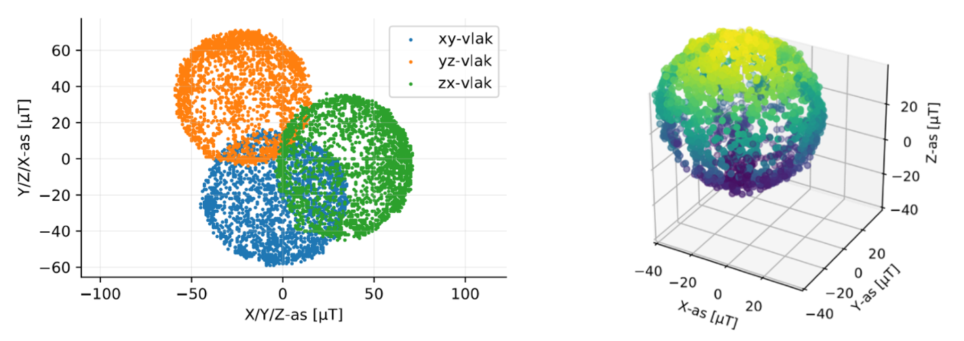

Figuur 2: Assen kompas voor kalibratie (links), 3D plot voor kalibratie (rechts)

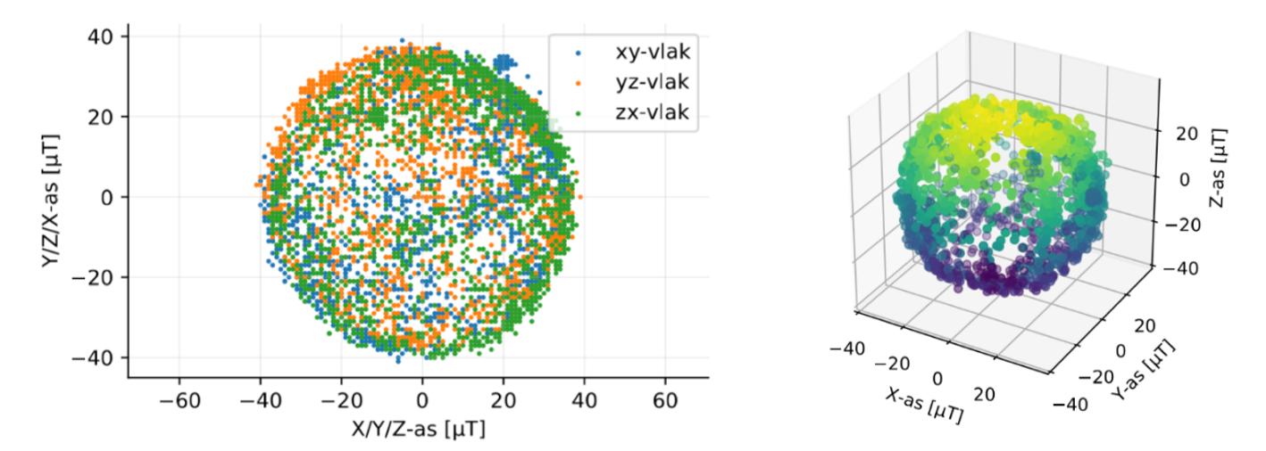

Figuur 3: Assen kompas na kalibratie (links), 3D plot na kalibratie (rechts)

## Accelerometer

Om detectie van aanwezigheden te doen wordt er gebruik gemaakt van een accelerometer. Dit type sensor meet versnellingen. Voor de activiteitsdetectie zou ook voor een gyroscoop kunnen gekozen worden. Dit werd echter niet gedaan omdat een gyroscoop typisch veel meer (enkele mA) verbruikt dan een accelerometer (enkele tientallen µA). De accelerometer zal een interrupt pin hoog zetten wanneer beweging gedetecteerd wordt. Hierdoor zal de microcontroller wakker gemaakt worden, zullen de LED’s gaan branden en kan het spel beginnen.

## Energiemetingen

Door het niet ontvangen te hebben van de ontworpen PCB is het niet mogelijk geweest energiemetingen van deze sensoren te verzamelen. De ICM20948 werd uitgetest en geprogrammeerd aan de hand van een breakout bordje van SparkFun. Hierop werd een LDO geïntegreerd met een zeer grote Iq (lekstroom). Hierdoor zouden geen representatieve metingen verkregen worden aangezien we op de PCB zouden gebruik maken van een LDO met een Iq van 1 µA.

Enkele berekeningen werden wel gedaan, waarvan een voorbeeld:

In de datasheet is een verbruik van 36.1 µA terug te vinden bij een sample frequentie van 48.9 Hz.

LDO (TPS7A05): Iq = 1 µA (typ.), 3 µA (max.)

## Design PCB

In Figuur 4 is de ontworpen PCB te zien. Hier werden enkele ontwerpkeuzes gemaakt. Een eerste keuze is het goed scheiden van de draadloze communicatie en het microcontroller en sensor-gedeelte. De antenne werd ook naar buiten gebracht om zo een beter bereik te kunnen garanderen. Er werd gekozen voor een antenne op de PCB en er was geen nood aan een antenne die signalen verder kon versturen aangezien we op de campus een LoRa gateway hebben en hier zeer dicht bij zitten.

De microcontroller wordt gevoed op 3.3 V. De 3.3 V komt van het energy harvesting bordje. De sensoren werden ook geïntegreerd op deze PCB. De IMU die gebruikt wordt, werkt op 1.8 V en wordt voorzien door een LDO. Ook de communicatie met de IMU werkt op deze lagere spanning, hiervoor werd ook de gepaste level shifting voorzien. De LoRa communicatie werkt op 3.3 V en aangezien deze veel stroom kan trekken (typisch ±40mA) kon dit niet via een pin uit de microcontroller gevoed worden. Deze module werd rechtstreeks aangesloten op de voedingsspanning. Ook werden de traces hiervoor iets breder genomen.

Op deze PCB werd ervoor gekozen om alle pinnen naar buiten te brengen. Zo kon het gebruikt worden als development bordje voor het prototype. Ook werden tal van testpunten voorzien en jumpers om het debuggen te vergemakkelijken.

Het resultaat is een PCB met afmetingen: 73.9 mm x 43.4 mm, wat zeker klein genoeg is om in de roterende schijf te passen.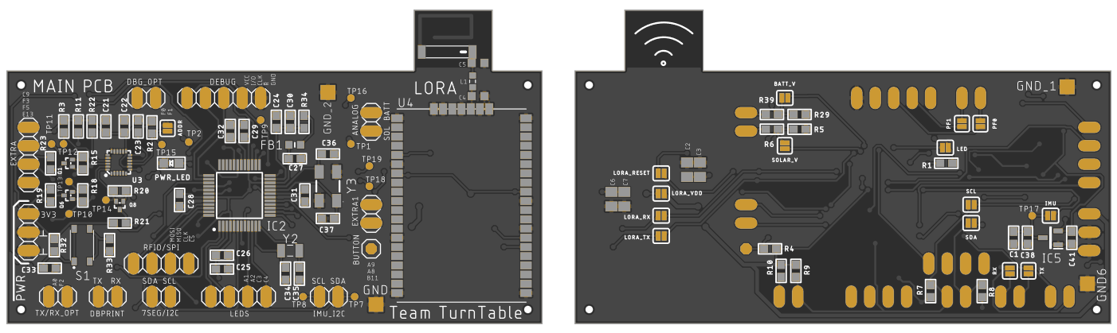

Figuur 4: Main PCB voorkant (links), achterkant (rechts)

# Energy Harvesting

Energie voorziening is een onmisbaar deel bij een embedded system. Aangezien ons embedded system zich buiten bevindt kan een zonnepaneel gebruikt worden als energiebron. Het is belangrijk op voorhand een schatting te maken om de energy harvesting componenten te kunnen dimensioneren. Bovendien kunnen alle sensoren en actuatoren gevoed worden met 3,3 V wat het ontwerp eenvoudiger maakt.

## Assumpties voor de berekeningen

Dit embedded system heeft nogal een onvoorspelbaar karakter op vlak van energie noden. De nodige energie hangt af van heel enkele factoren die kunnen veranderen, zoals de speelduur, het aantal spelletjes per dag, de hoeveelheid zon per dag, het aantal highscores per dag, … .

Om hier toch een schatting te kunnen maken worden enkele assumpties opgesteld.

* Het spel moet 3 uur (na elkaar) speelbaar zijn per dag
* Er kunnen 30 spelletjes in 3 uur gespeeld worden (6 min per spel inclusief aanmelding)
* Per drie uur kan de score in de top drie 2x verbroken zijn
* Tijd nodig per dag om de highscore te zenden via LoRa: 1 s

(gemeten zendtijd 1 pakket : 63,6 ms)

* De 7 segment displays flikkeren gedurende ieder spelletje ongeveer 20 seconden
* Slechts één backlight kan tegelijk oplichten
* De RFID aanmelding kan 2 minuten duren (zo wordt tijd gegeven om de studentenkaart uit te halen)
* De accelerometer dient als interrupt om het systeem uit sleepmode te halen

## Berekeningen

Met behulp van de datasheet gegevens van de gekende componenten en bovenstaande assumpties wordt een berekening gemaakt waarbij het energieverbruik per dag bepaald wordt die nodig is om te opereren in actieve mode. Aangezien dit een schatting is worden nog extra verliezen bijgerekend die mogelijks afkomstig kunnen zijn van andere componenten die zich in het schema bevinden. Zo worden warmteverliezen, verliesstromen, sleepmodes van RFID en LoRa module, … ook in rekening gebracht. Deze berekening is terug te vinden in Tabel 1. In Tabel 2 kunnen de berekeningen voor de sleepmode voor die ene dag (21 uur) terug gevonden worden.

In actieve mode is het energieverbruik per dag gelijk aan 1839,9 J. Het maximaal te leveren vermogen (indien alles aan staat) bedraagt 880 mW. De maximaal te leveren stroom indien alles aan staat bedraagt 380,5 mA.

In sleep mode is het energieverbruik per dag gelijk aan 674 J. Het totale energieverbruik per dag bedraagt dus 2512,9 J.

|  |  |  |  |  |  |  |  |  |
| --- | --- | --- | --- | --- | --- | --- | --- | --- |
|  | IMU | LDO (IMU) | RFID (zenden) | LoRa (zenden) | EFM32 | 2x 7-segment  displays | 4x Backlight  LED's | Verliezen bij  andere  componenten |
| Stroomverbruik (mA) | 3,11 | 0,001 | 20 | 38,9 | 3,5 | 2 x 7 x 20 mA = 280 mA | 4 x 20 mA | 15 |
| Werkspanning (V) | 1,8 | 1,5 | 3,3 | 3,3 | 3,3 | 2 | 3 | 3,3 |
| Vermogen verbruik (mW) | 5,598 | 0,0015 | 66 | 128,37 | 11,55 | 560 | 4 x 60 mW | 50 |
| Tijd actief per dag (uur) | 3 | 3 | 30x0,033 | 0,000277 | 3 | 0,17 | 2,5 | 3 |
| Tijd actief per dag (seconden) | 10800 | 10800 | 3600 | 1 | 10800 | 600 | 9000 | 10800 |
| Energie verbruik (J) | 60,458 | 0,016 | 237,600 | 0,128 | 124,740 | 336,000 | 540,000 | 540,000 |

Tabel 1: Berekeningen actieve mode (3 uur per dag)

|  |  |  |  |  |  |  |  |  |
| --- | --- | --- | --- | --- | --- | --- | --- | --- |
|  | IMU | LDO (IMU) | RFID (zenden) | LoRa (zenden) | EFM32 | 2x 7-segment  displays | 4x Backlight  LED's | Verliezen bij  andere  componenten |
| Stroomverbruik (µA) | 3100 | 1 | 0,04 | 1,6 | 2 | 0 | 0 | 10 |
| Werkspanning (V) | 1,8 | 1,5 | 3,3 | 3,3 | 3,3 | 3,3 | 3,3 | 3300 |
| Vermogen verbruik (µW) | 5598 | 1,5 | 0,132 | 5,28 | 6,6 | 0 | 0 | 33 |
| Tijd actief per dag (uur) | 21 | 21 | 21 | 21 | 21 | 21 | 21 | 21 |
| Tijd actief per dag (seconden) | 75600 | 75600 | 75600 | 75600 | 75600 | 75600 | 75600 | 75600 |
| Energie verbruik (J) | 423,209 | 0,113 | 0,010 | 0,399 | 0,499 | 0,000 | 0,000 | 249,480 |

Tabel 2: Berekeningen sleep mode (21 uur per dag)

# 

Indien een autonome werking (zonder opladen via het zonnepaneel) van 10 dagen gewenst is kan volgende berekening uitgevoerd worden:

De nodige capaciteit van de Lithium-ion batterij met een nominale spanning van 3,7 V is dan:

Er wordt gekozen voor een batterij (Panasonic NCR18650PF) met een capaciteit van 2900 mAh, enerzijds omdat deze in voorraad is bij één van de groepsleden, anderzijds omdat zo voldoende reserve genomen wordt indien de batterij in verloop van tijd afzwakt of wanneer deze gedurende lange tijd niet wordt opgeladen omdat het zonnepaneel bedekt is of dergelijke. Bovendien is de energie berekening een schatting en worden enkele onvoorspelbare assumpties vastgelegd die zeer sterk kunnen wijzigen in werkelijkheid.

De batterij kan gebruikt worden bij buitentemperaturen en wordt als veilig beschreven aangezien deze ook gebruikt kan worden voor medische toestellen. Ook de zelfontlading is voldoende klein.

## Zonnepaneel

Bij het maken van een keuze van het zonnepaneel zijn vooral factoren zoals kras- en waterbestendigheid belangrijke factoren aangezien dit paneel op een tafel ligt waar studenten eten. Het is belangrijk dat een plateau waar eten op staat geen schade toebrengt aan het zonnepaneel wanneer een student deze verschuift over het zonnepaneel.

Het gekozen zonnepaneel bezit een IP67 waarde waardoor deze ideaal is voor deze toepassing. De piekspanning bedraagt 6,5 V, de open klem spanning bedraagt 7,7 V en het rendement is gelijk aan 19 % waardoor met behulp van een oppervlak van 0,0143 m² een maximaal vermogen van 2 W geleverd kan worden.

Bij bewolkt weer in de winter kan de ingestraalde zonne energie 0,5 kWh/m² zijn (Zonne-energie gids, n.d.). Voor deze situatie wordt bekeken of dit paneel voldoet aan de gewenste voorwaarden.

Deze bepaalde energiewaarde is ruim voldoende aangezien 25129J nodig is om het gehele systeem gedurende 10 dagen autonoom te laten werken. Er kan dus snel genoeg opgeladen worden. Bovendien ligt het zonnepaneel plat en kan het bedekt zijn met bladen, sneeuw, … waardoor deze overschot gewenst is aangezien de opbrengst een stuk lager zal liggen.

## Supercap

Om zoveel mogelijk energie afkomstig van het zonlicht op te vangen wordt tussen de batterij en het zonnepaneel een supercap voorzien met een capaciteit van 3,3F en een maximale spanning van 2,7V. Een supercap kan namelijk veel sneller opladen dan een batterij. Deze energie wordt dan overgebracht naar de batterij. De mogelijke hoeveelheid opgeslagen energie in deze supercap is gelijk aan:

## Hardware

Het energy harvesting schema bestaat uit twee delen. Enerzijds is er het deel die ervoor zorgt dat de supercap opgeladen wordt en deze beveiligd tegen een eventuele te grote spanning. Anderzijds volgt hierna een tweede circuit die de batterij oplaadt.

### Opladen van de supercap

In Figuur 5 wordt het schema weergegeven die gebruikt wordt om de supercap op te laden. Met behulp van de SPV1050 wordt de energie afkomstig van het zonnepaneel opgeslagen in de supercap. Er was weinig keuze op vlak van toepasbare IC’s aangezien het zonnepaneel een ‘grote’ spanning van 6,5 V kan genereren. Na de berekening met behulp van formules uit de datasheet van de SPV1050 worden gepaste component waarden gekozen. Zo wordt overvoltage en undervoltage protection voorzien en wordt de spanning afkomstig van het zonnepaneel zodanig afgesteld zodat de gewenste input waarden verkregen worden aan de ingang van de SPV1050. De uitgang bedraagt een 3,3 V spanning die als ingang van het volgende circuit gebruikt wordt. Deze IC wordt gevoed met de energie afkomstig van het zonnepaneel.

Afbeelding met tekst, kaart

Beschrijving is gegenereerd met zeer hoge betrouwbaarheid

Figuur 5: Schema voor het opladen van de supercap

### Opladen van de batterij

In Figuur 6 wordt het schema weergegeven die instaat voor het opladen van de batterij. De kern van dit circuit bestaat uit de BQ25505RGRR. Opnieuw worden parameters ingesteld zoals de over- en undervoltage protection zodat de batterij niet stuk gaat. De AP7365-WG-7 spanningsregelaar kan voldoende stroom leveren en zorgt voor een constante 3,3 V spanning.

Afbeelding met kaart, tekst

Beschrijving is gegenereerd met zeer hoge betrouwbaarheid

Figuur 6: Schema voor het opladen van de batterij

### PCB ontwerp

Zoals weergegeven in Figuur 7 worden heel wat uitgangen voorzien zodat alle sensoren en actuatoren gevoed kunnen worden. Er wordt bewust gekozen om geen pinheaders te voorzien zodat de verbindingen gesoldeerd kunnen worden. Hierdoor is de hardware robuuster, wat gewenst is in een bewegende schijf. Verder worden meetpinnen en verbindingspinnen voorzien om het zonnepaneel en da batterij te verbinden. De supercap wordt plat op de PCB geplaatst zodat deze minder ruimte in beslag neemt waardoor deze PCB in de schijf verwerkt kan worden. De PCB heeft een lengte van 5,7 cm op 3,5 cm.

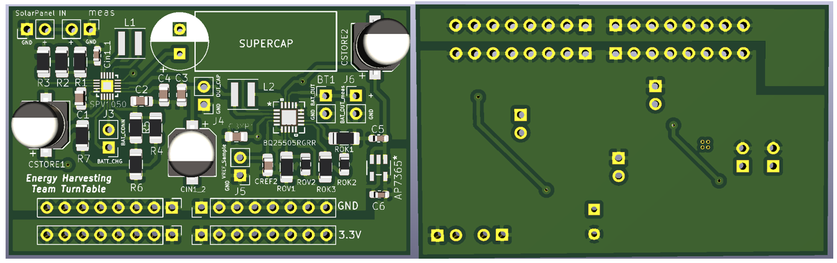

Figuur 7: Voorkant (links) en achterkant (rechts) van de Energy Harvesting PCB

## Evaluatie

Wegens de corona maatregelen is het niet mogelijk deze PCB te testen aangezien deze nog niet geleverd is. Bovendien bezit ik geen oscilloscoop ter controle. Ook bij het ontwerpen waren heel wat uitdagingen aangezien de footprints van de aanwezige componenten op school niet altijd gekend zijn vanop afstand. Gelukkig had ik foto’s van de aanwezige componenten (die toen nog aanwezig waren).

# Connectiviteit en Visualisatie

Wanneer een speler zijn spel afgerond heeft krijgt hij meteen zijn behaalde score te zien op de 7-segment displays. Deze score is slechts een korte tijd zichtbaar tussen twee spellen in, maar de tijd is ook beperkt omdat de displays grote energieverbruikers zijn. Om het systeem energiezuiniger te maken en om de competitiviteit tussen spelers te verhogen hebben we er voor gekozen de scores te visualiseren op een website. In dit hoofdstuk worden de verschillende stappen beschreven die nodig zijn voor het doorsturen (Lokaal) en visualiseren (Cloud) van de scores. De stappen worden beschreven a.d.h.v. een fictief voorbeeld waarbij speler ‘r0963217’ een score van 20 punten behaald heeft. In Figuur 5 (voor het lokaal gedeelte) en Figuur 7 (voor het cloud gedeelte) zijn de stappen visueel weergegeven. Boven elke stap staat de inhoud van het datapakket. Onderaan staat aangegeven in welke vorm het datapakket doorgegeven wordt aan de volgende stap.

Bestanden die in dit hoofdstuk beschreven worden:

* Lokaal:
  + Payload encoder & LoRa zender (Simplicity Studio export):

*EFM32-RN2483-LoRa-Turntable.sls*

* Cloud:
  + The Things Network payload decoder:

*CloudTheThingsNetwork - Payload Decoder.js*

* + Data overdragen van TTN Data Storage naar MYSQL database:

*swaggerAPI_to_myqslDB.py*

* + Webpagina met highscores:

*index.php*

## Lokaal

Het encoderen en verzenden van de relevante gegevens gebeurt uiteraard lokaal op de EFM32 microcontroller aanwezig in de tafel. Bij de start van het spel meldt een speler zich aan door zijn studenten/personeelskaart op de RFID lezer te leggen. Als de speler zijn spel afgerond heeft wordt de behaalde score aan zijn id gekoppeld en doorgestuurd.

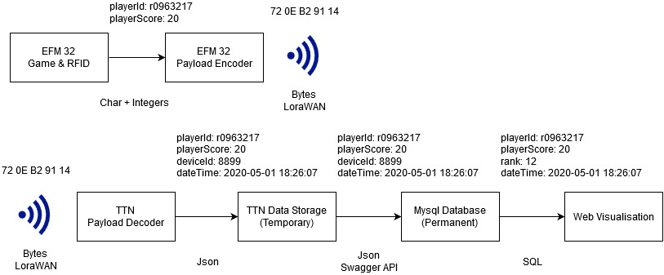

Figuur 8: Connectiviteit (lokaal)

### Payload Encoder

In Figuur 5 is te zien dat de score en id tijdelijk opgeslagen worden op de EFM32. Dit gebeurt in volgende standaardvorm:

1. Id prefix (char): r, s of u
2. Id nummer (uint_32): nummer van 7 cijfers
3. Score (uint_8): 0 – 99

De benodigde tijd voor het verzenden van de data moet zo kort mogelijk gehouden worden. Hierdoor zal de LoRa modem (RN2483) minder lang actief zijn, en wordt het energieverbruik laag gehouden. Dit bekomen we door de data (char, int) te encoderen naar bytes en in een standaard vorm te zetten. Hiervoor zijn 3 functies geschreven:

* bool AddPlayerIdPrefix(Encode_Buffer_t *b, char data){}

Vormt het karakter idPrefix om naar zijn ASCII waarde en voegt 1 byte toe aan de buffer.

* bool AddPlayerId(Encode_Buffer_t *b, uint32_t data){}

Voegt de student/personeelsnummer (playerId) toe aan de buffer. Het nummer bestaat steeds uit 7 cijfers, al dan niet vooraan aangevuld met nullen. Deze nullen worden niet doorgestuurd, maar in de decoder aangevuld indien nodig. Er worden 3 bytes toegevoegd.

* bool AddGameScore(Encode_Buffer_t *b, uint8_t data){}

Voegt de score, 1 byte, van de speler toe aan de buffer. De score is een getal van 0 tot en met 99.

Er worden steeds 5 bytes toegevoegd aan de buffer, waarna deze doorgestuurd kan worden. Zoals in Figuur 8 aangegeven wordt zal de data voor de fictieve speler ‘r0963217’ met een score van 20 punten omgezet worden in:

|  |  |  |  |
| --- | --- | --- | --- |
|  | idPrefix | playerId | Score |
| Data | r | (0)963217 | 20 |
| Bytes | 72 | 0E B2 91 | 14 |

### LoRa

Zowel de studenten/personeelsnummer als de score zijn nu omgezet naar een datapakket van 5 bytes en klaar om te verzenden. Voor het verzenden maken we gebruik van The Things Network (TTN). Dit is een open Long Range Wide Area network (LoRaWAN) dat steunt op zijn gebruikers die zelf een gateway plaatsen om apparaten met het netwerk te verbinden. LoRa is een Low Power Wide Area (LPWA) netwerk protocol en is ontworpen voor het opzetten van draadloze verbindingen met apparaten die op een batterij werken (“About LoRaWAN® | LoRa Alliance®”, 2020). Het gebruik van de TTN service is gratis, en bevat enkele handige tools voor een vlotte opzet van de draadloze verbinding. Gezien de aanwezigheid van een TTN gateway op de campus, en de nood aan een low-power draadloze verbinding, hebben we gekozen om hiervan gebruik te maken.

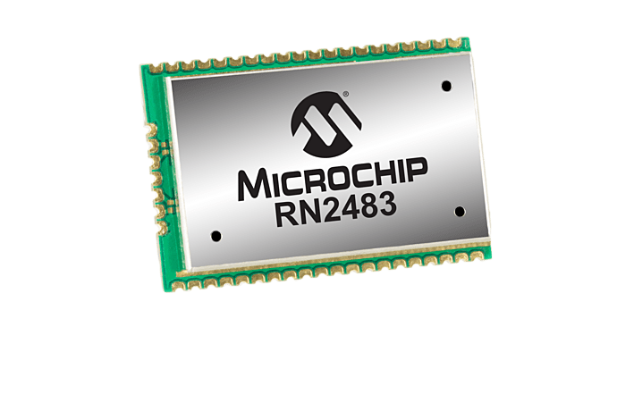

Figuur 9: RN2483 LoRa Modem

Verbinden met de TTN gateway op de campus doen we met de RN2483 (Figuur 9) LoRa Modem. Deze module zend op de 868 MHz frequentie en wordt aangestuurd met ASCII commando’s over UART. De RN2483 werkt op een spanning van 2,1V – 3,6V en verbruikt ± 40mA tijdens het zenden. In sleep mode is het verbruik slechts 1,6µA. Gezien de volledige tafel gevoed wordt met een batterij maakt dit de RN2483 ideaal in dit project. Ook is de werkingstemperatuur van belang. De tafel staat het ganse jaar buiten en moet bestand zijn tegen vrieskou en direct zonlicht. Deze LoRa modem is geschikt voor gebruik bij een temperatuur van -40°C tot +85°C.

Voor het verzenden van de data hebben we ons gebaseerd op de LoRa Tutorial code van Dramco (https://github.com/DRAMCO/EFM32-RN2483-LoRa-Node).

*** Invoegen: Spreading Factor, Meting Energieverbruik bij het zenden, Slaap modus,…

## Cloud

Het datapakket met de nummer van de speler en zijn behaalde score is verzonden over het LoRaWAN en komt via de TTN gateway, aanwezig op de campus, binnen in de online TTN console. Hier wordt de data gedecodeerd en tijdelijk opgeslagen in de “Data Storage” service. TTN biedt een API aan waarmee de data uit de tijdelijke opslag gehaald wordt en permanent bijgehouden wordt in een MYQSL database om de visualisatie te vergemakkelijken. Op onderstaande afbeelding (Figuur 10) ziet u het volledige proces van LoRaWAN gateway tot de web visualisatie.



Figuur 10: Connectiviteit en visualisatie (cloud)

### Payload Decoder & Data Storage

Zoals eerder vermeld wordt het gecodeerde datapakket ontvangen door de TTN gateway waarna het gedecodeerd wordt. Het decoderen houdt in dat de bytes weer omgezet worden in leesbare data in Json formaat. De decoder wordt geprogrammeerd in JAVA.

De ontvangen *payload* bestaat uit 3 onderdelen, en worden omgezet in twee Json variabelen:

* playerIdPrefix = String.fromCharCode(bytes[0]);

Zet de eerste byte om in de student/personeelsnummer prefix. (vb. HEX 72 = ‘r’)

* playerId = String((bytes[1] << 16) + (bytes[2] << 8) + bytes[3]);

Zet de middelste 3 bytes om in de student/personeelsnummer (vb. HEX 0E B2 91 = ‘963217’). Gezien de studenten/personeelsnummer een vaste lengte heeft van 7 cijfers worden indien nodig voor de nummer nullen toegevoegd. In het voorbeeld wordt er één nul toegevoegd en wordt dit: ‘0963217’.

* decoded.playerScore = bytes[4];

Zet de laatste byte om in de behaalde score (vb. HEX 14 = ‘20’)

playerIdPrefix en playerId worden hierna samengevoegd tot één string die de volledige studenten/personeelsnummer bevat. In het voorbeeld is dit dus ‘r0963217’. Figuur 8 is een voorstelling van de ontvangen (payload) en gedecodeerde (playerId, playerScore) data.

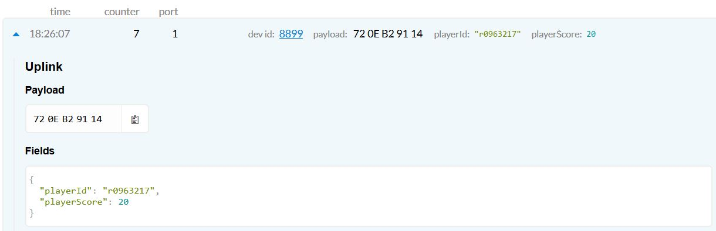

Figuur 11: TTN Decoder output

Naast het nummer (playerId) en de score (playerScore) van de speler die we zelf versturen en decoderen voegt TTN automatisch metadata toe aan dit pakket. In Figuur 7 worden de belangrijkste twee weergeven:

* 1. deviceId: Dit is het id van het apparaat dat de data uitzendt. Deze id is van belang als het project ooit uitgebreid wordt met meerdere tafels. Zo kunnen scores ook per tafel bijgehouden worden.
  2. dateTime: Dit is de datum en het tijdstip waarop de data ontvangen werd. We gebruiken deze om weer te geven op de website zodat gebruikers kunnen zien wanneer een bepaalde score gespeeld werd.

Het bovenstaande datapakket bevat nu playerId, playerScore, deviceId en dateTime en wordt tijdelijk, voor maximaal 7 dagen, opgeslagen in de database van TTN. Omdat we de gespeelde spellen en hun scores voor meer dan 7 dagen willen bijhouden, om zo een relevant scorebord te kunnen opstellen, moeten we deze data overzetten van TTN’s Data Storage naar een andere (permanente) database.

### Mysql Database

Gezien we het score bord willen weergeven op een website is de eenvoudigste manier de data in een MYSQL database bij te houden. De data moet dus overgedragen worden van de tijdelijke TTN database naar onze permanente MYSQL database. Hiervoor heeft TTN een API voorzien genaamd Swagger. Deze API maakt het mogelijk de data in Json formaat uit te lezen via cURL (zie Figuur 7). Swagger voorziet op zijn website een testpagina waar een *request URL* getest kan worden. Op Figuur 9 is de output van deze URL te zien. In deze URL kan er meegegeven worden van welke periode we data willen ophalen uit de tijdelijke database. De periode kan ingesteld worden om data op te halen van de laatste 1 minuut tot data van de laatste 7 dagen. In dit voorbeeld halen we de data op van de laatste 5 minuten: “last=5m” en zien we dat er data van één spel wordt weergegeven.

Request URL: https://lps-tut-turntable.data.thethingsnetwork.org/api/v2/query?last=5m

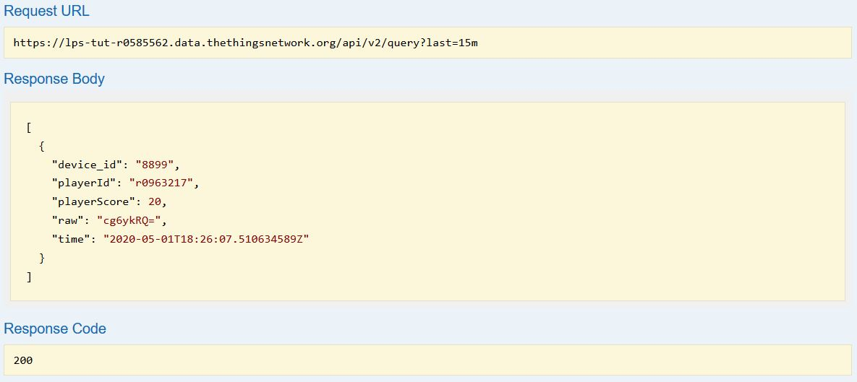

Figuur 12: Swagger API a.d.h.v. cURL

Bovenstaande *request URL* gebruiken we in een Python script dat met een interval van één minuut herhaaldelijk uitgevoerd wordt. Via de URL in onderstaand stuk Python script wordt steeds de data van de laatste 5 minuten opgehaald. Zo zijn we zeker dat alle data in de MYSQL database opgenomen wordt. Uiteraard wordt er nagekeken of de informatie van een bepaald spel reeds in de database zit of niet, om geen dubbele data bij te houden.

#Get cURL data, authenticate with TTN Access Key

headers **=** **{**

'Accept'**:** 'application/json'**,**

'Authorization'**:** 'key ttn-account-v2.8_*******yMRvde0elp*******NXqfUY42t_*******'**,**

**}**

#Get data from past 5 minutes (xm), hour(xh), day (xd)

params **=** **(**

**(**'last'**,** '5m'**),**

**)**

response **=** requests**.**get**(**'https://lps-tut-turntable.data.thethingsnetwork.org/api/v2/query'**,** headers**=**headers**,** params**=**params**)**

Nu we de data opgehaald hebben en nagekeken dat deze nog niet aanwezig is in onze database, vormen we de Json structuur om en slaan we de data op in lokale variabelen. In onderstaand stuk Python code wordt een sql-query uitgevoerd die de lokale variabelen INSERT in de MYSQL database.

#Add values to database

inscursor **=** mydb**.**cursor**()**

sql **=** "INSERT INTO loradata (device, playerId, playerScore, dateTime) VALUES (%s, %s, %s, %s)"

val **=** **(**localdeviceId**,** localplayerId**,** localplayerScore**,** localdateTime**)**

inscursor**.**execute**(**sql**,** val**)**

#Commit data to database

mydb**.**commit**()**

In onderstaande afbeelding (Figuur 10) is de uitvoer van de Python code te zien. Elke minuut wordt de ontvangen data van de laatste 5 minuten opgehaald. De eerste keer zien we dat alle 3 opgehaalde records reeds in de database aanwezig zijn, er wordt dus geen data meer toegevoegd. Eén minuut later wordt er opnieuw data opgehaald (4 records). We zien dat er ondertussen een spel gespeeld is, en dat deze nieuwe data toegevoegd wordt aan de database. De andere 3 records zijn ook opgehaald, maar zijn zoals eerder gezegd reeds aanwezig in de database. De derde keer dat het Python script uitgevoerd wordt, weer één minuut later, is er geen spel meer gespeeld en dus ook geen nieuwe data doorgestuurd. De laatste 4 records zijn reeds aanwezig in de database en worden niet opnieuw toegevoegd.

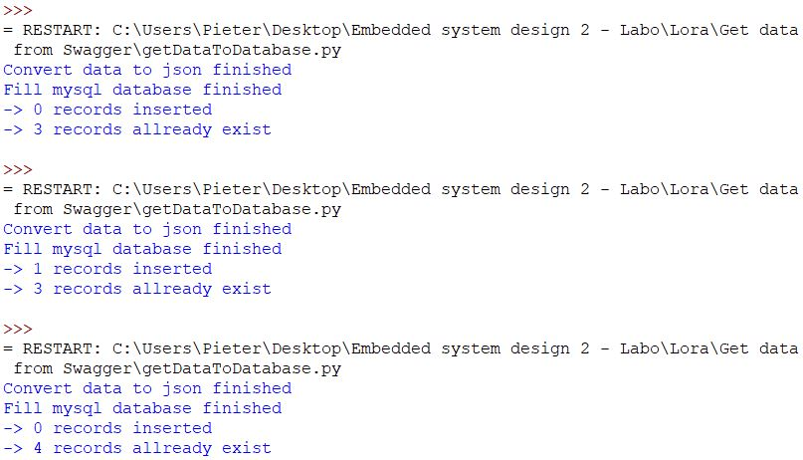

Figuur 13: Python output

Onderstaande afbeelding (Figuur 11) toont het voorbeeld record dat aan de database toegevoegd is.

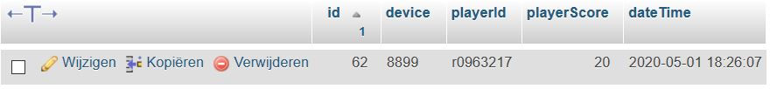

Figuur 14: Toegevoegd record in MYSQL database

### Web Visualisatie

De laatste stap in de visualisatie van de highscores is het weergeven op een webpagina. Dit maakt het mogelijk voor spelers om hun eigen score te zien, en deze te vergelijken met die van anderen. We maken hiervoor gebruik van sql-queries in PHP om de MYSQL database uit te lezen. De responsieve website is opgebouwd met Bootstrap 4 en is te bekijken op computers, tablets en smartphones.

Op de webpagina zijn drie tabellen te zien. De eerste tabel (Figuur 15) “Today’s best” geeft de beste drie scores van de dag weer. Deze tabel wordt opgesteld met onderstaande sql-query. Ze haalt uit de database de playerId, playerScore en dateTime op. Daarnaast wordt voor elke score ook de rank berekend. De rank geeft weer op welke plaats (all time) de speler staat met zijn score.

$sql = "SELECT subquery.playerId, subquery.playerScore, subquery.dateTime, subquery.rank FROM (SELECT playerId, playerScore, dateTime, @curRank :=@curRank + 1 AS rank FROM loradata, (SELECT @curRank := 0) q ORDER BY playerScore DESC, dateTime ASC) AS subquery WHERE CAST(dateTime AS DATE) = CURDATE() ORDER BY playerScore DESC, dateTime ASC LIMIT 3";

$result = mysqli_query($conn, $sql);

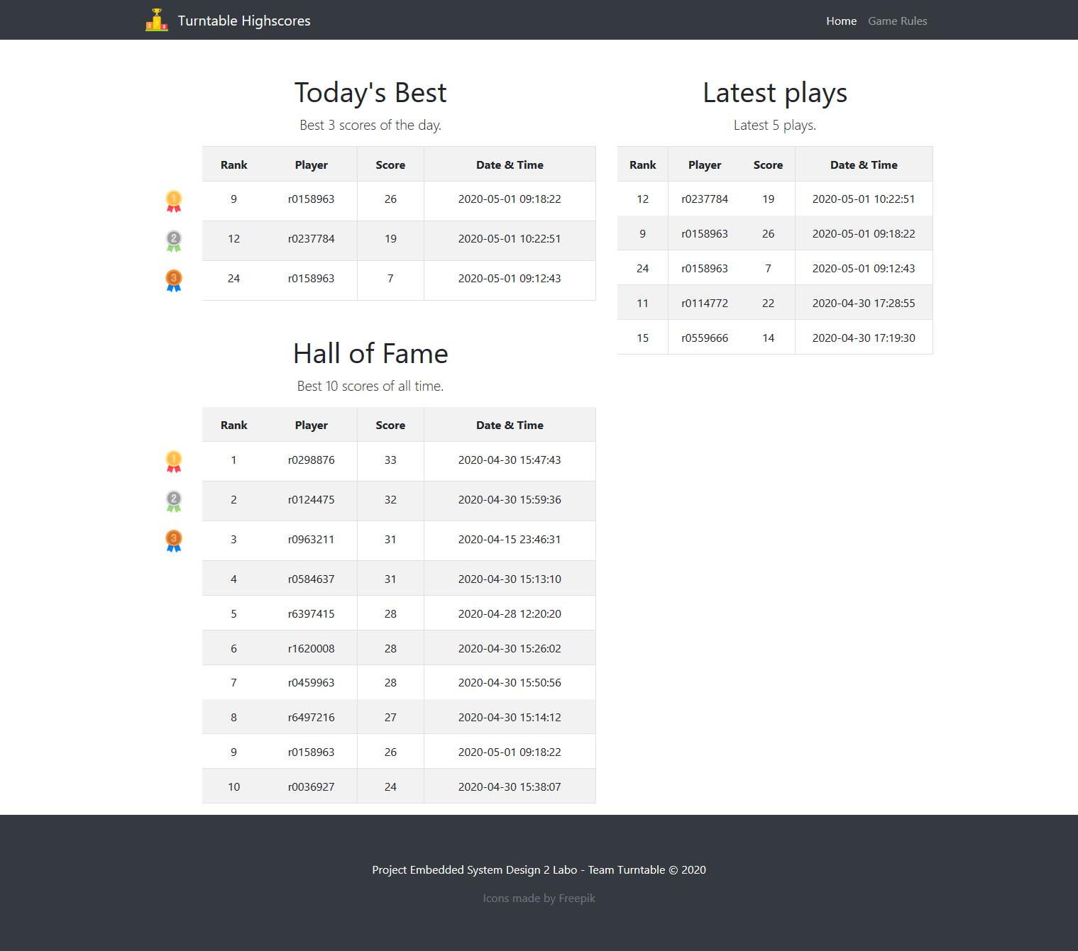

Figuur 15: Website "Today's Best"

De tweede tabel geeft de “Hall of Fame” weer (Figuur 16 links). Dit zijn de 10 hoogste scores die ooit behaald zijn. De tabel wordt opgesteld aan de hand van volgende sql-query:

$sql = "SELECT subquery.playerId, subquery.playerScore, subquery.dateTime, subquery.rank FROM (SELECT playerId, playerScore, dateTime, @curRank :=@curRank + 1 AS rank FROM loradata, (SELECT @curRank := 0) q ORDER BY playerScore DESC, dateTime ASC) AS subquery ORDER BY playerScore DESC, dateTime ASC LIMIT 10";

$result = mysqli_query($conn, $sql);

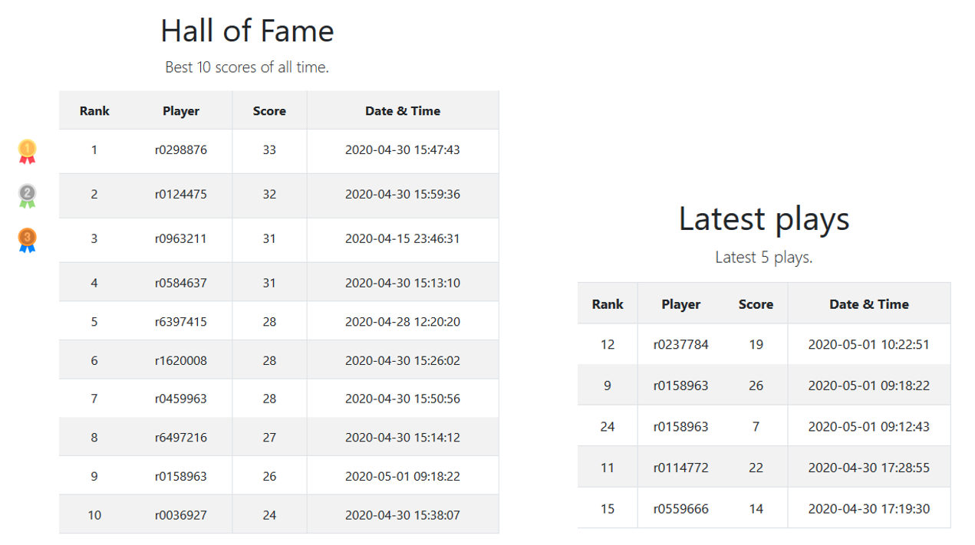

Figuur 16: Website "Hall of Fame" (links) en "Latest plays" (rechts)

De derde en laatste tabel (Figuur 16 rechts) geeft de score van de laatste vijf spellen weer. Hierdoor kunnen spelers steeds hun eigen score bekijken na het spelen, ook al is deze niet goed genoeg om terecht te komen in “Today’s Best” of de “Hall of Fame”. Ook hier wordt de rank weergegeven, waardoor spelers hun score kunnen vergelijken met anderen, en deze eventueel proberen te verbeteren. Onderstaande PHP code geeft weer hoe deze tabel opgebouwd wordt en welke sql-query hiervoor gebruikt wordt.

<?php

$sql = "SELECT subquery.playerId, subquery.playerScore, subquery.dateTime, subquery.rank FROM (SELECT playerId, playerScore, dateTime, @curRank :=@curRank + 1 AS rank FROM loradata, (SELECT @curRank := 0) q ORDER BY playerScore DESC, dateTime ASC) AS subquery ORDER BY dateTime DESC LIMIT 5";

$result = mysqli_query($conn, $sql);

**if** (mysqli_num_rows($result) > 0) {

**echo** "<table class=\"table table-striped table-bordered\"><tr><th>Rank</th><th>Player</th><th>Score</th><th>Date & Time</th></tr>";

// output data of each row

**while**($row = $result->fetch_assoc()) {

**echo** "<tr><td>".$row["rank"]."</td><td>".$row["playerId"]." </td><td>".$row["playerScore"]."</td><td>".$row["dateTime"]."</td></tr>";

}

**echo** "</table>";

} **else** {

**echo** "There are no attempts yet.";

}

?>

Tot slot een voorstelling van de volledige “Turntable Highscores” webpagina (Figuur 17):

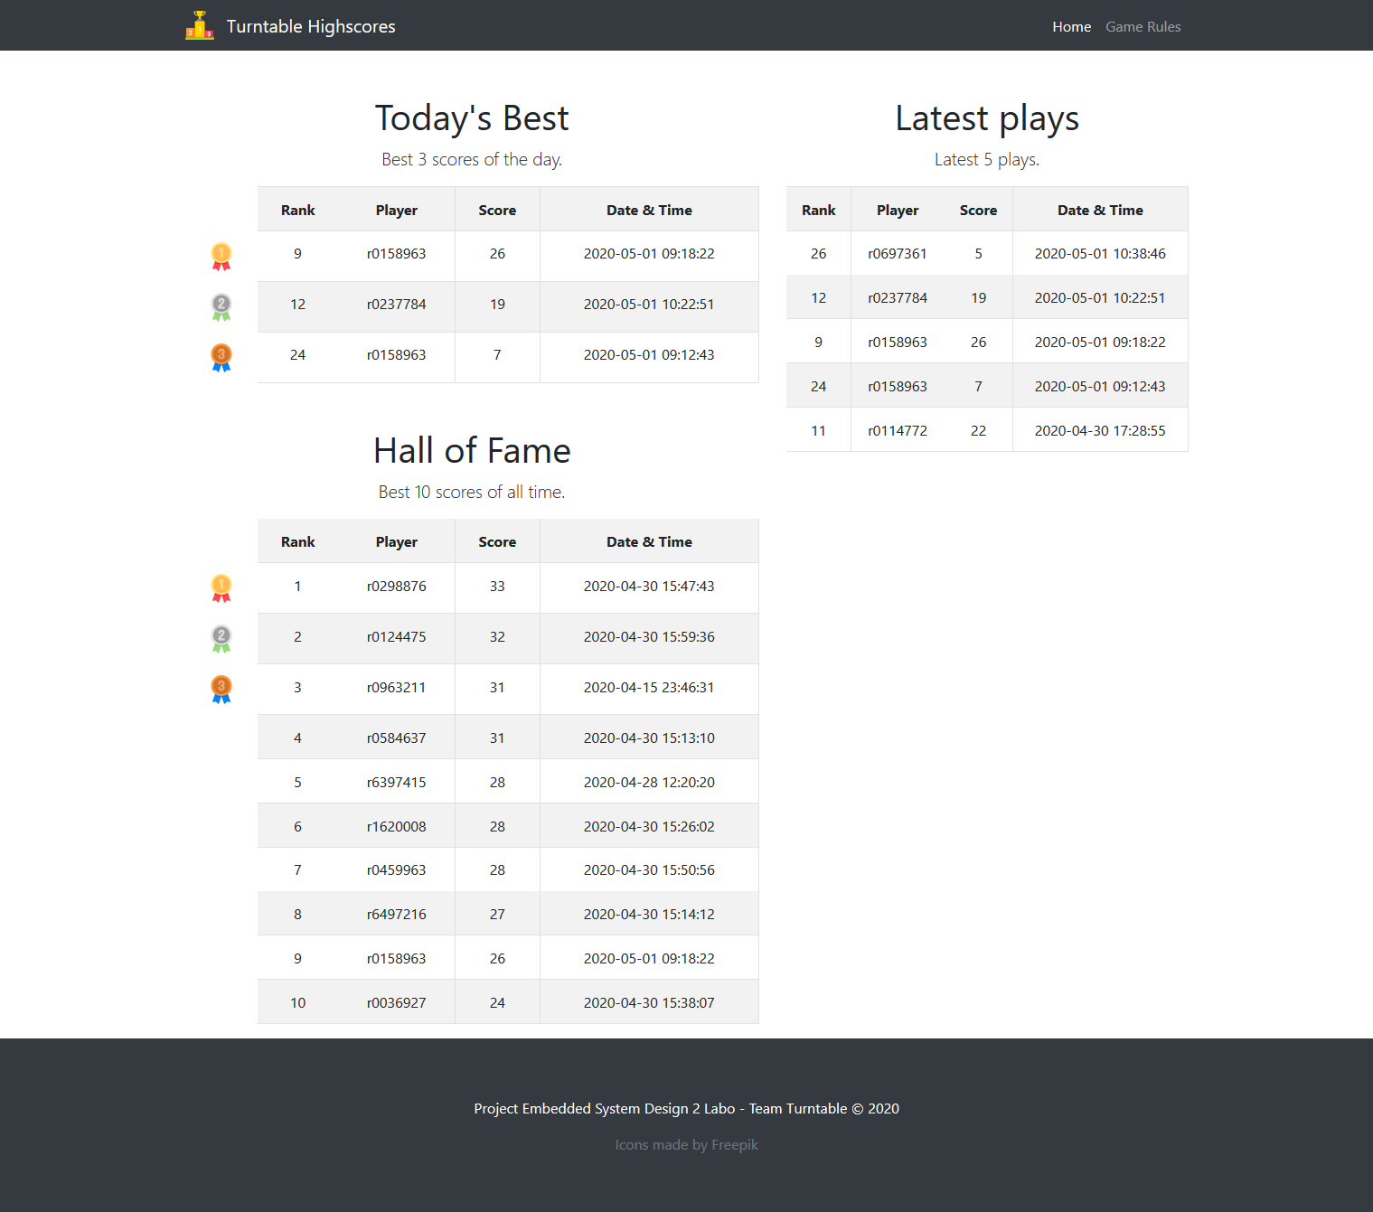

Figuur 17: Website volledig

# Besluit

# Referenties

De C-code voorzien van gedetailleerde Doxygen documentatie samen met de design files en hardware schema’s is terug te vinden op: <https://github.com/jonacappelle/Embedded-Systems-II-Lab>

Zonne-energie gids. (n.d.). Aantal zonuren in Vlaanderen. Opgehaald van www.zonne-energiegids.be: https://www.zonne-energiegids.be/aantal-zonuren-in-vlaanderen/

About LoRaWAN® | LoRa Alliance®. (2020). Geraadpleegd op 3 mei 2020, van https://lora-alliance.org/about-lorawan